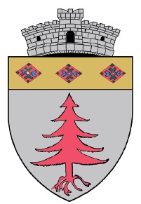

**ROMANIA**

**JUDETUL ALBA**

**COMUNA OCOLIS**

Com. Ocolis, sat. Ocolis, nr.152

Tel/fax 0258/700888;

e-mail: [primariaocolis@yahoo.com](mailto:primariaocolis@yahoo.com) ; [ocolis@ab.e-adm.ro](mailto:ocolis@ab.e-adm.ro)

--------------------------------------------------------------------------------------------------------------------------------------

**PRIMARIA**

**Nr. 990 /14.04.2025**

**PROCES VERBAL**

Anul 2025, luna APRILIE, ziua 14, la sediul UAT- Comuna Ocoliș .

Astăzi data de mai sus , având în vedere prevederile Legii nr. 52/2003, privind transparența decizională în administrația publică și anunțul din 12 MARTIE 2025 , înregistrat cu nr. 554 prin care s-a anunțat că astăzi , data de mai sus , orele 8,00, are loc dezbaterea publică privind :

1. Indexarea impozitelor și taxelor locale pentru anul 2026, cu 5,6 % , indicele inflatiei .

La ședință au participat : Jucan Alin Alexandru – primarul comunei Ocoliș ;

* Chirica Paraschiva- secretarul comunei Ocoliș ;
* Puiu Valeria – Inspector de specialitate ;
* Harda Alexandru – responsabil I.T.L.
* Gorea Mihaela – Maria – Inspector de specialitate ;
* Miclea Adriana – Referent .

La dezbaterea publică ce a avut loc ce a avut loc la sediul Primăriei Ocoliș – birou primar , nu a fost prezentă nici o persoană fizică ori juridică și nu au fost primite cereri, petiții, propuneri de la persoane fizice ori juridice .

Nefiind discuții am încheiat prezentul proces verbal .

Întocmit ,

Secretar general al comunei – Chirica Paraschiva